Miércoles
19
de mayo

3° de Secundaria
Lengua Materna

Puntuación y ortografía de historietas

Aprendizaje esperado: Elabora distintos textos para difundir información.

Énfasis: Revisar puntuación y ortografía.

¿Qué vamos a aprender?

Muchas de las ideas se comunican por escrito por lo tanto redactar sin faltas de ortografía y puntuación debe ocupar un lugar importante a la hora de escribir.

Es importante recordar que el texto es la unidad básica de la comunicación, por lo tanto, debes considerar la competencia discursiva, el contexto y los convencionalismos textuales y ortográficos, y para hacerlo efectivamente, es necesario que los mensajes sean correctos y comprensibles, por eso repasarás algunos usos.

Los materiales que necesitarás son tu cuaderno, y lápiz o bolígrafo para que puedas tomar notas.

También podría ayudarte tener a la mano tu libro de texto.

Recuerda que todo lo que aprendas es para reforzar tu conocimiento, así que se te recomienda llevar un registro de las dudas, inquietudes o dificultades que surjan durante la sesión, pues muchas de éstas las podrás resolver al momento de consultar tu libro de texto y revisar tus apuntes.

¿Qué hacemos?

¿Alguna vez has coleccionado algo? Existen personas que coleccionan tasas, platos, cajas y algunas prefieren las historietas.

En los periódicos puedes encontrar estas tiras cómicas, que tienen como característica ser breves y contar una situación diferente con cada personaje.

En un principio, las historietas tenían como función el entretenimiento, sin embargo, con el tiempo ésta ha evolucionado, como es su uso en textos educativos o hasta informativos.

En una historieta se cuenta una historia mediante la sucesión ordenada de acciones a través de cuadros y viñetas; también puedes seguir las historias a través de las palabras y pensamientos de los personajes como en el cómic.

¿Has leído algún cómic o historieta?

Se les preguntó a dos alumnos ¿qué tipo de historietas o cómics les gustaban y por qué?

También se les pidió que fueran observadores y que dijeran: ¿qué recursos y signos de puntuación se utilizan en dichos textos?

Escucha lo que contestaron Kassandra y Jorge.

- LME3_PG3_F1_SEM34_050421_ANEXO 2-VIDEO
https://youtu.be/ieaPCzGb9hQ

- LME3_PG3_F1_SEM34_050421_ANEXO 3-VIDEO
https://youtu.be/f81kRStlcZ4

Aprovechando lo que estos alumnos observaron en las historietas que les gusta leer, por ejemplo, Jorge mencionó que reconoció signos como la coma, el punto, el punto y coma, los signos de exclamación e interrogación y las comillas; mientras que Kassandra identificó la onomatopeya y los puntos suspensivos.

La función de los signos de puntuación es marcar las pausas y la entonación con que deben leerse los enunciados, organizar el discurso y sus diferentes elementos para facilitar su comprensión, evitar posibles ambigüedades en textos que, sin su empleo, podrían tener interpretaciones diferentes, y señalar el carácter especial de determinados fragmentos de texto —citas, incisos, intervenciones de distintos interlocutores en un diálogo, etcétera.

Reconoce los signos de puntuación en algunas viñetas, así como los llamados signos auxiliares, también identifica algunos recursos.

Observa la siguiente secuencia:

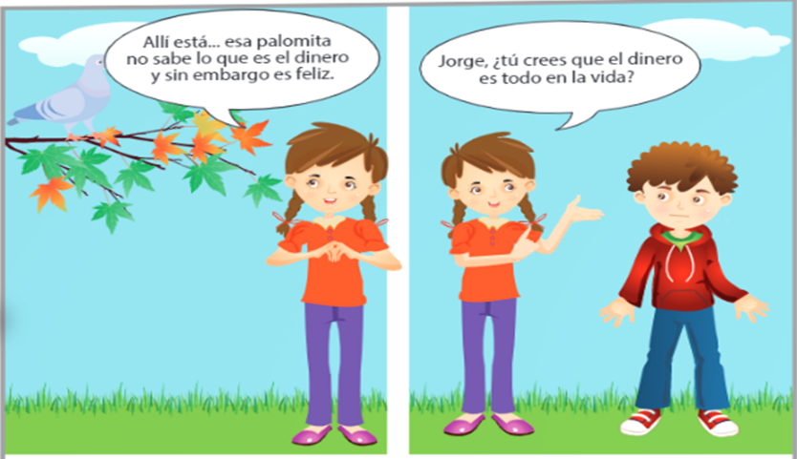

Identifica los signos de puntuación en esta secuencia.

En el primer globo puedes encontrar los puntos suspensivos y el punto al final de la frase. Y en la segunda viñeta, identificas la coma y los signos de interrogación.

Repasa como se utilizan algunos de esos signos en estos diálogos.

Signo de puntuación formado por tres puntos consecutivos (...), llamado así porque entre sus usos principales está el de dejar en suspenso el discurso.

Estos puntos suspensivos se pueden colocar entre la frase o al final de la frase. Analiza cuándo se utilizan y la ortografía que se debe cuidar.

Observa nuevamente la primera viñeta:

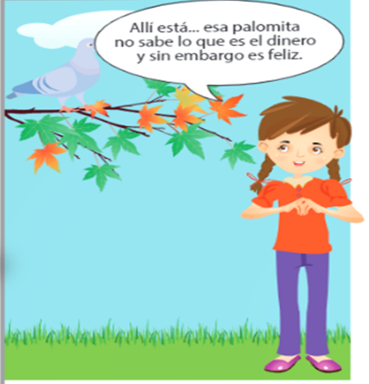

Los puntos suspensivos se escriben siempre pegados a la palabra o el signo que los precede, y separados por un espacio de la palabra o el signo que los sigue; pero si lo que sigue a los puntos suspensivos es otro signo de puntuación, no se deja espacio entre ambos.

Si los puntos suspensivos cierran el enunciado, la palabra siguiente debe escribirse con mayúscula inicial. Por ejemplo:

Si llueve mucho… No quiero pensar en lo que sucedería;

Pero si no cierran el enunciado y éste continúa tras ellos, la palabra que sigue se inicia con minúscula:

Allí está… esa palomita no sabe lo que es el dinero y sin embargo es feliz.

Estás repasando aspectos que permiten conservar una correcta ortografía, pero recuerda algunos usos de estos signos.

Usos de puntos suspensivos:

- Para indicar la existencia en el discurso de una pausa transitoria que expresa duda, temor, vacilación o suspenso.
- Para señalar la interrupción voluntaria de un discurso cuyo final se da por conocido o sobrentendido por el interlocutor.
- Cuando, por cualquier otro motivo, se desea dejar el enunciado incompleto y en suspenso.
- Al final de enumeraciones abiertas o incompletas, con el mismo valor que la palabra etcétera o su abreviatura.

Sigue el análisis y observa cuándo se utilizan los signos de interrogación.

Los signos de interrogación y de exclamación sirven para representar en la escritura, respectivamente, la entonación interrogativa o exclamativa de un enunciado. Son signos dobles, pues existe un signo de apertura y otro de cierre, que deben colocarse de forma obligatoria al comienzo y al final del enunciado correspondiente.

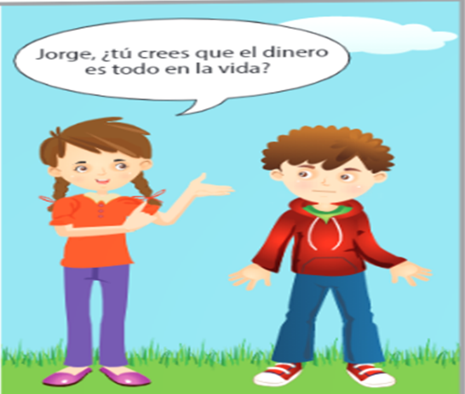

Los signos de apertura son característicos del español y no deben suprimirse por imitación de otras lenguas en las que únicamente se coloca el signo de cierre.

Lo que debes considerar para saber escribir correctamente las frases que encierran y las que puedes seguir es que los signos de interrogación y de exclamación se escriben pegados a la primera y la última palabra del período que enmarcan, y separados por un espacio de las palabras que los preceden o los sigue.

También si observaste el globo de texto en esta segunda viñeta, la frase comienza con un vocativo, es decir, el nombre de uno de sus personajes y éstos cuando ocupan el primer lugar del enunciado, se escriben fuera de la pregunta o de la exclamación; pero si van al final, se consideran incluidos en ellas.

Y en el caso de la historieta el vocativo, o nombre está al inicio por eso debe ir fuera de la pregunta.

Observa cómo termina esta historieta.

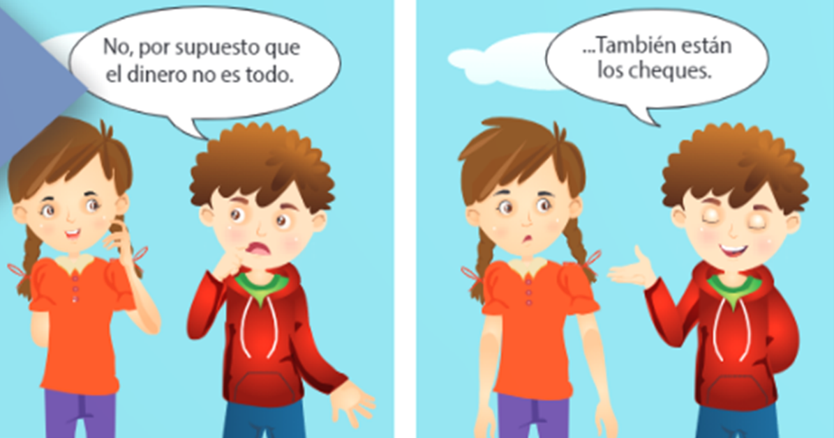

Observa muy bien las viñetas, nuevamente se observa el uso de los puntos suspensivos ¿cuáles es el uso en esta frase? Anótalo en tu cuaderno.

Puedes observar que se está dejando el enunciado en suspenso, para dar un desenlace inesperado.

Lee otra historieta:

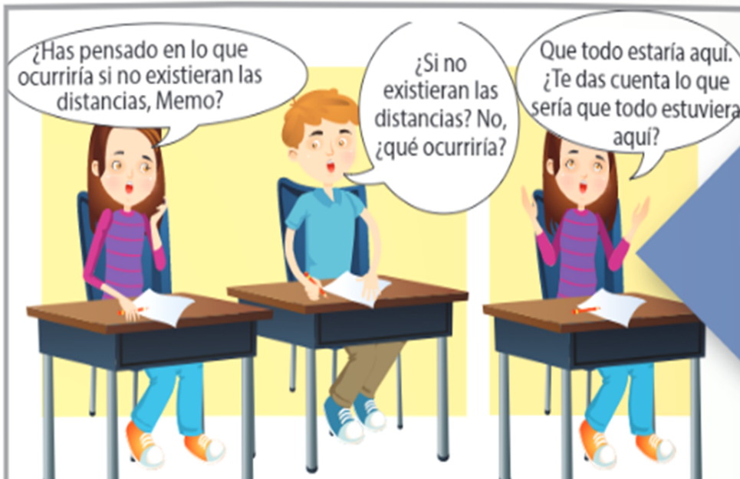

Nuevamente aparecen los signos de interrogación. ¿Puedes identificar algunos usos que ya aprendiste?

Puedes mencionar lo del uso del vocativo, en la primera frase se encuentra al final, se considera entonces dentro de la pregunta. Pero, en el segundo globo de texto, después de la primera pregunta ¿por qué la siguiente frase comienza con mayúscula?

Después de los signos de cierre puede colocarse cualquier signo de puntuación, salvo el punto. Lógicamente, cuando la interrogación o la exclamación terminan un enunciado y sus signos de cierre equivalen a un punto, la oración siguiente ha de comenzar con mayúscula. Esa es la causa por la cual la segunda frase comienza así.

Continúa observando las viñetas de la historieta.

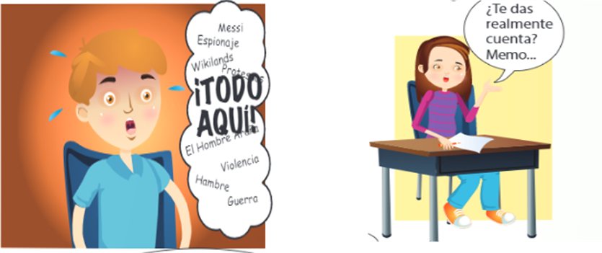

Se puede observar una frase exclamativa y una interrogativa, al observarlas debes rescatar que los signos de apertura se han de colocar justo donde empieza la pregunta o la exclamación, aunque no se corresponda con el inicio del enunciado.

Observa cómo finaliza la historia con la última viñeta.

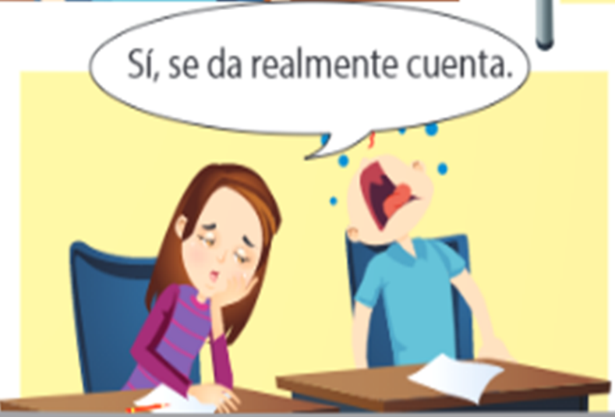

Realmente quedó agobiado con todo lo que sintió que se le venía encima.

Retoma el elemento de las onomatopeyas en las siguientes viñetas.

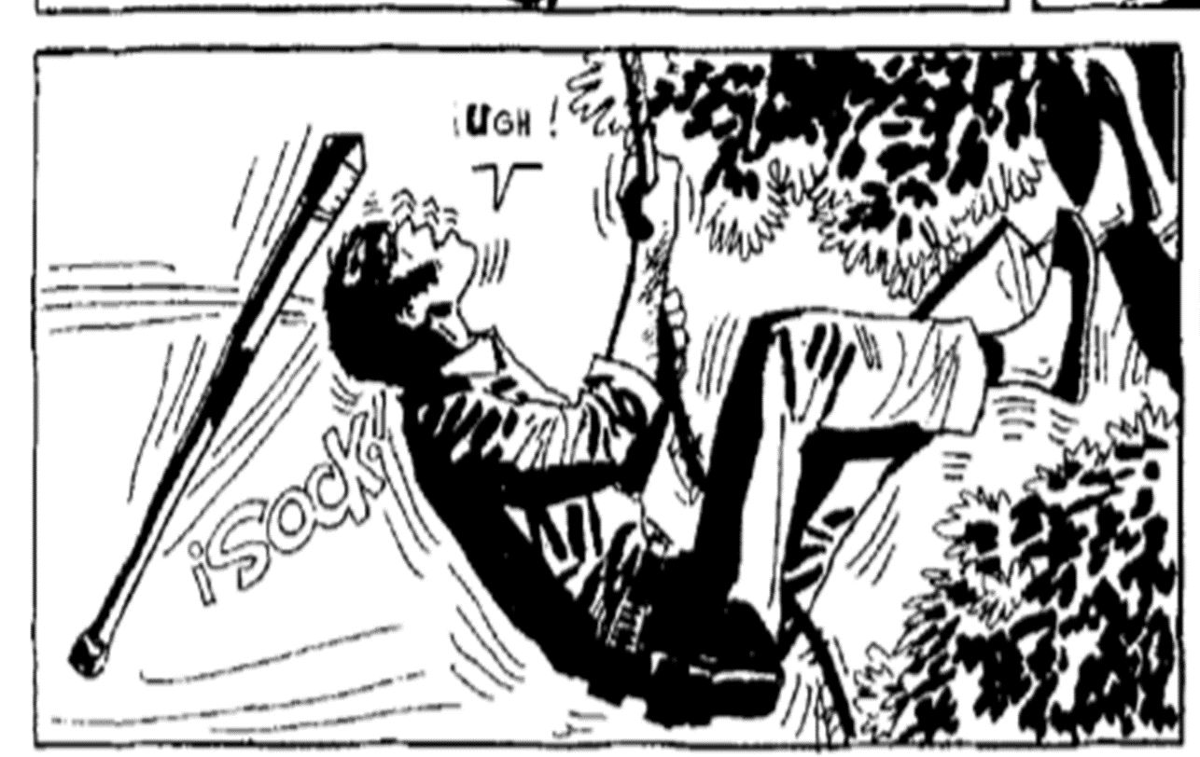

¿Qué notas en esta viñeta?

Puedes notar que no hay diálogo, como tal, más bien se observa un objeto que lo golpea en la cabeza, y se puede saber porque tiene una onomatopeya que identifica el sonido del golpe sobre su cabeza y la expresión que hace el personaje al recibir ese golpe.

Una onomatopeya es una palabra formada por imitación de un sonido, ruido o incluso un fenómeno visual, con el que también está vinculada, pueden ser creaciones momentáneas para reproducir un determinado sonido, de ahí que incluso las ya establecidas puedan tener variaciones para expresar los matices que se consideren oportunos.

Con estas funciones, las onomatopeyas son muy usuales en los cómics e historietas.

Las onomatopeyas tienen dos funciones, una función acústica y una visual. También debes tener en cuenta que, desde el punto de vista iconográfico, a mayor tamaño, más ruidosa es la onomatopeya, su intensidad está asociada a su tamaño y a su color.

La onomatopeya, al igual que las líneas de movimiento y el diálogo ayudan a resaltar la temporalidad de la acción; es decir, notar el paso del tiempo, esto es posible mediante el proceso de integración que realiza el lector; a través de las experiencias pasadas puedes evaluar con cierta precisión la duración total de un sonido particular, asignándole un valor en minutos o en segundos a cada sonido.

Por eso la onomatopeya del golpe, literal, es más grande que la onomatopeya del dolor sufrido por el sujeto, ya que demuestra que debió ser muy fuerte el golpe para hacerle daño al personaje.

Además suelen ir con signos de exclamación, aunque no siempre, y cuando se quiere expresar un sonido especialmente ruidoso en las historietas o cómics es normal la escritura con mayúsculas.

Es posible escribir dos o tres signos de exclamación para indicar mayor énfasis en la entonación exclamativa; cuando el sentido de una oración es interrogativo y exclamativo a la vez, pueden combinarse ambos signos, abriendo con el de exclamación y cerrando con el de interrogación o viceversa, es preferible, abrir y cerrar con los dos signos a la vez.

Finaliza el análisis con estas viñetas. Observa los diálogos en ella:

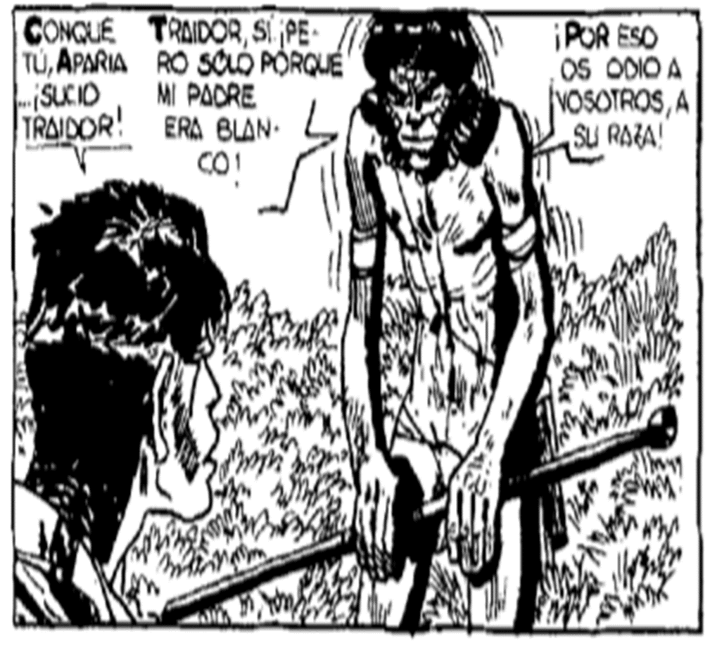

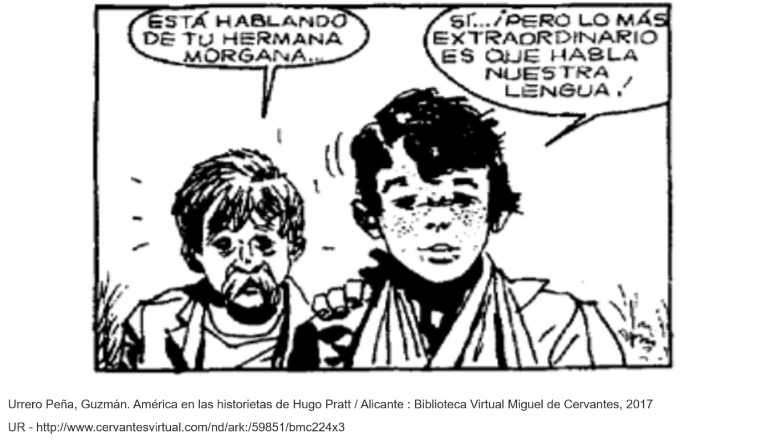

Cómo podrás darte cuenta, no son viñetas consecutivas por lo tanto será imposible entender el contenido, pero sí puedes identificar los signos de puntuación y la ortografía de las frases que les integran.

Nuevamente observas los signos mencionados: puntos suspensivos, signos de exclamación e interrogación, la onomatopeya, sin embargo, en la viñeta anterior que las onomatopeyas se escriben con mayúsculas para enfatizar la fuerza de la expresión, pero aquí son diálogos ¿por qué están todas las palabras con mayúsculas?

La Ortografía de la lengua española afirma que las mayúsculas favorecen la legibilidad y visibilidad en textos cortos, señalando como uno de los diez casos permitidos para el uso de mayúsculas los textos de los bocadillos en las historietas o cómics y viñetas gráficas.

Así que ahí está el origen del uso de las mayúsculas sostenidas: ahorrar tiempo, esfuerzo y espacio, en el cómic siempre se busca un equilibrio entre el texto necesario y el dibujo.

Con el mismo tamaño de letra, las mayúsculas se leen más rápido y se entienden mejor que las minúsculas, con la advertencia de que la legibilidad desciende con la longitud del texto. Por lo tanto, las mayúsculas funcionan para bocadillos de textos cortos, pero no para novelas.

Según algunos estudios, el uso de mayúsculas beneficia la legibilidad, pero la tecnología actual permite usar minúsculas sin que la legibilidad se vea afectada. De manera que, al final, termina siendo una decisión de los creadores usar unas u otras.

Anteriormente el tipo de papel no era de buena calidad y al imprimir, la tinta se corría, por eso al usar las mayúsculas, aunque se corriera la tinta, se podía mantener legibilidad.

Pudiste observar que en la primera viñeta hay dos palabras que confunden: conque y porque, ¿cada una es una sola palabra o deben separarse pues se forman de dos palabras?

Esto es el cómo diferenciar entre porque, porqué y por qué.

¿Cuándo se escribe «porqué» todo junto y con tilde?

Es un sustantivo masculino que equivale a causa, motivo, razón, y se escribe con tilde por ser palabra aguda terminada en vocal. Observa el ejemplo:

Seguro que su comportamiento tiene su porqué.

¿Cuándo se escribe «por qué» separado y con tilde?

Se trata de la secuencia formada por la preposición por y el interrogativo o exclamativo qué; palabra tónica que se escribe con tilde diacrítica para distinguirla del pronombre relativo y de la conjunción que, la cual expresa una duda o exclamación.

¿Cuándo se escribe «porque» todo junto y sin tilde?

Se trata de una conjunción átona, razón por la que se escribe sin tilde. Puede usarse con dos valores:

1) Como conjunción causal, para introducir oraciones subordinadas que expresan causa.

2) Porque todo junto y sin tilde también se emplea como encabezamiento de las respuestas a las preguntas introducidas por la secuencia por qué.

Pregunta y respuesta:

—¿Por qué no viniste al parque con nosotros? —Porque no me apetecía andar hasta allí.

¿Observas la diferencia?

Conjunción causal:

El partido no fue justo, porque ellos jugaban con uno más.

Entonces en la viñeta que observaste “porque” es una respuesta.

Y con respecto a la otra palabra, tienes con qué, separada y con acento, en este caso es utilizada para preguntar y conque, junto y sin tilde, tiene valor consecutivo, tal como lo indica el Diccionario panhispánico de dudas, equivale a: así que.

De acuerdo, entonces en el primer diálogo equivale a: así que.

En la segunda viñeta, hay una palabra muy larga ¿se escribe junto o separado: extraordinario?

En esa palabra estás encontrando la utilización de un afijo.

Los afijos son palabras que se unen a una palabra raíz o base para modificar su significado. Su nombre o denominación depende de la posición que ocupe en la palabra base, por lo que pueden ser prefijos, infijos, sufijos.

- Prefijos: son aquellos que van delante de la palabra (cofundador, exministro, extraordinario, prenatal).
- Infijos: van en medio de la palabra (humareda, albiazul, fealdad).
- Sufijos: se colocan al final de la palabra (golpazo, vigorizar, abuelita).

En el caso de la palabra extraordinario, extra es un prefijo que significa “fuera de” como en extrajudicial, extraordinario, extramuros; o “sumamente”, como en extralargo, extrafino. Como es normal en los prefijos, se escribe unido sin guion a la palabra base.

Ahora podrás cuidar cómo uso los signos de puntuación y la ortografía de las palabras que analizaste.

Para evitar cometer faltas ortográficas y utilizar correctamente los signos de puntuación, atiende a las siguientes recomendaciones.

  - 1. Leer mucho.
  - 2. Tener siempre un diccionario a mano.
  - 3. Revisar las normas básicas de gramática, ortografía y signos de puntuación.
  - 4. Estudiar el origen de las palabras.
  - 5. Revisar las faltas más comunes.
  - 6. Subrayar y apuntar las palabras que te generen alguna dificultad.
  - 7. Practicar haciendo dictados.
  - 8. Preguntar y aprender.
  - 9. Evitar cometer fallos ortográficos innecesarios cuando escribas mensajes de texto.
  - 10. Escribir mucho.

El Reto de Hoy:

Elige una historieta o cómic, dale lectura e identifica los signos de puntuación que se utilizan, algunos ya los trabajaste, pero puedes investigar la función de la coma, el punto, las comillas o el apóstrofo, ese que se usa cuando escribes “pa’ que”, toma tus notas y verás que poco a poco te irás familiarizando con cada signo y su uso, escríbelos en tu cuaderno.

Si quieres leer otros ejemplos o reforzar algunos de los contenidos que aprendiste, se te invita a que revises tu libro de texto y busques el Aprendizaje esperado: Elabora distintos textos para difundir información.

Sigue leyendo las historietas o cómics que te agraden, si no tienes el hábito, busca las tiras cómicas que aparecen regularmente en los periódicos o sus versiones digitales, te divertirás y podrás poner en práctica lo que has aprendido.

¡Buen trabajo!

Gracias por tu esfuerzo.

